Dištančné úlohy
( 1.2.2021 – 5.2.2021 )
Július Horváth

Čísla zakruškuj 1- červenou farbou, 2- modrou, 3- zelenou, 4-žltou, 5- čiernou

3 4 6 8 3 1 4 6 5 3 2 4 5 3
1 4 8 9 10 2 1 5 7 6 7 2 4 3 4 7 5 2 1 3

Číslo 5- precvičovanie učiva
1.Čítaj nahlas : 1, 2, 3, 4,5, 1, 2, 3, 4, 5, 1, 2, 3, 4, 5,
5, 4, 3, 2, 1,5, 4, 3, 2, 1, 5, 4, 3, 2, 1,
2. Ukáž počet prstov podľa danej číslice: 2, 4, 3, 5, 1, 4,
3. Dopíš číslice do celého riadku
555
1 2
3 4
4 5
555

4.K číslu dokresli daný počet guličiek a porovnaj:>, <, =,
4°°°° | > | 2°°
1 |  | 5
5 |  | 1
5 |  | 5
2 |  | 5

Vyfarbi, obtiahni, nakresli geometrické tvary

Pozri si každú skupinu obrázkov. Zakrúžkuj číslo, ktoré označuje počet predmetov v skupine. Obrázky si môžeš vyfarbiť.

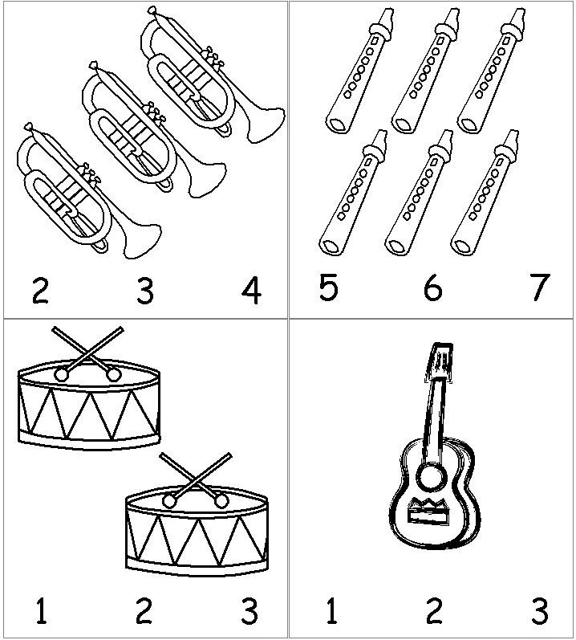

A, a
V básničke

V básničke zakrúžkuj a, á, A.
Anča kráča do školy
s taškou zavčas rána.
Na autá a autobus,
dobrý pozor dáva.

Vyhľadaj a vyfarbi obrázky, ktoré sa začínajú hláskou a. Spoj s A.
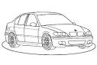
A